徵求領用設備: 引擎發電機組/小型發電機

徵求領用引擎發電機組/小型發電機(財產編號110-3030302-0012-0000006，採購日期(092/03/06)，已逾使用年限(使用年限5年)，徵求領用。有需求單位請於109.10.07前，電洽同位素組組王世民(分機7234)，若無領用，將逕行辦理報廢。
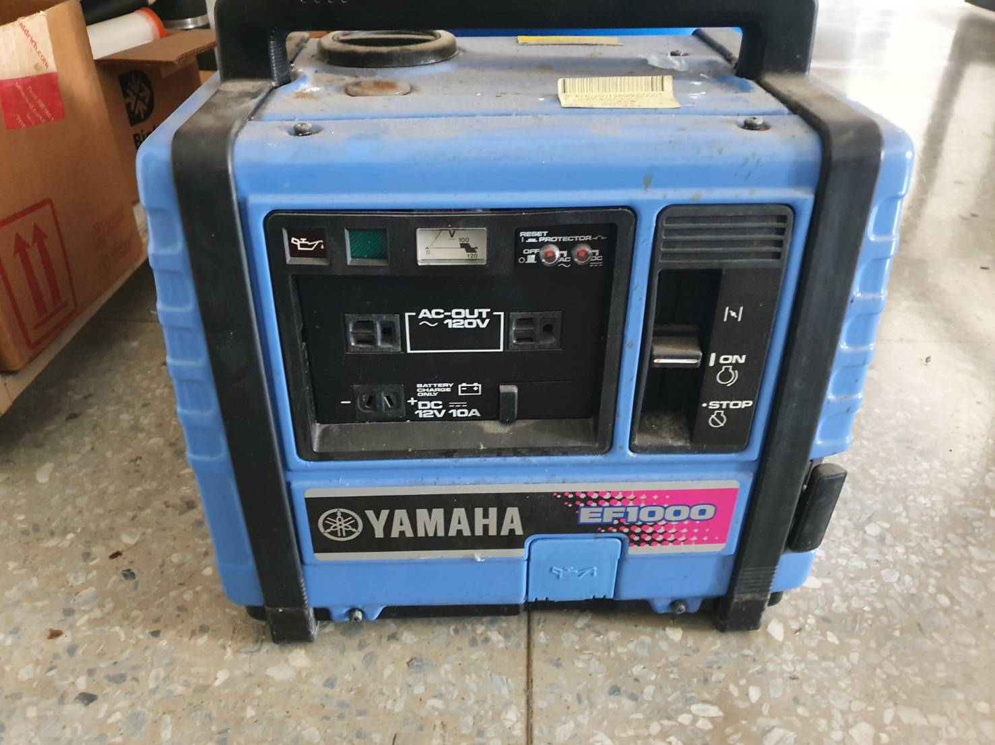
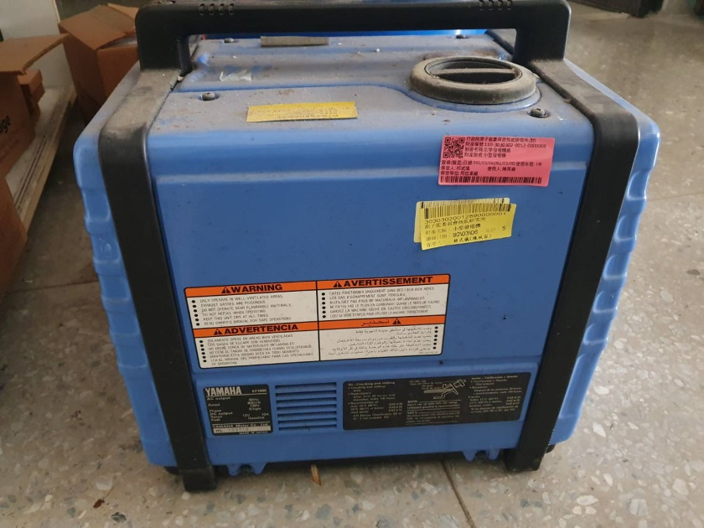

照片為引擎發電機組/小型發電機，已年久失修，逾使用或保固期甚久，不確定是否能使用。因已無使用需求，徵求領用。若經領用後，建議再洽代理商做保養並更換必要零配件。若無領用，將逕行辦理報廢。

